

หน่วยการเรียนรู้ที่ 1 ภูมิลักษณ์และภูมิสังคมของภูมิภาคต่าง ๆ
แผนการจัดการเรียนรู้ที่ 7
เรื่อง ภูมิสังคมภาคกลาง


N
E
S
W

ชั้นประถมศึกษาปีที่ 5 เวลาเรียน 1 ชั่วโมง

มาตรฐานการเรียนรู้และตัวชี้วัด

มาตรฐานการเรียนรู้
มาตรฐาน ส 5.1 เข้าใจลักษณะทางกายภาพของโลกและความสัมพันธ์ของสรรพสิ่ง
ซึ่งมีผลต่อกัน ใช้แผนที่และเครื่องมือทางภูมิศาสตร์ในการค้นหา วิเคราะห์
และสรุปข้อมูลตามกระบวนการทางภูมิศาสตร์ ตลอดจนใช้ภูมิสารสนเทศ
อย่างมีประสิทธิภาพ
มาตรฐาน ส 5.2 เข้าใจปฏิสัมพันธ์ระหว่างมนุษย์กับสิ่งแวดล้อมทางกายภาพที่ก่อให้เกิด
การสร้างสรรค์วิถีการดำเนินชีวิต มีจิตสำนึกและมีส่วนร่วมในการจัดการทรัพยากร และสิ่งแวดล้อมเพื่อการพัฒนาที่ยั่งยืน
ตัวชี้วัด
ส 5.1 ป.5/1 สืบค้นและอธิบายข้อมูลลักษณะทางกายภาพในภูมิภาคของตนด้วยแผนที่และรูปถ่าย
ส 5.1 ป.5/2 อธิบายลักษณะทางกายภาพที่ส่งผลต่อแหล่งทรัพยากรและสถานที่สำคัญ
ในภูมิภาคของตน
ส 5.2 ป.5/2 วิเคราะห์อิทธิพลของสิ่งแวดล้อมทางธรรมชาติที่ก่อให้เกิดวิถีการดำเนินชีวิต
ในภูมิภาคของตน

จุดประสงค์การเรียนรู้
1. อธิบายเกี่ยวกับภูมิสังคมของภาคกลาง (K)
2. วิเคราะห์เกี่ยวกับภูมิสังคมของภาคกลาง (P)
3. เห็นความสำคัญและสนใจศึกษาภูมิสังคมของภาคกลาง (A)


สาระสำคัญ

ภาคกลางเป็นภูมิภาคที่มีความอุดมสมบูรณ์ พื้นที่ส่วนใหญ่เอื้อต่อการทำเกษตรกรรม นอกจากนี้ยังเป็น ที่ตั้งของกรุงเทพมหานครเมืองหลวงของประเทศไทย ประเพณีและวัฒนธรรมส่วนใหญ่เกี่ยวข้องกับ
พระพุทธศาสนาและวิถีการดำเนินชีวิตด้านการเกษตร


สาระการเรียนรู้

ภูมิสังคมภาคกลาง


สมรรถนะสำคัญของผู้เรียน

1. ความสามารถในการสื่อสาร
2. ความสามารถในการคิด


คุณลักษณะอันพึงประสงค์

1. ใฝ่เรียนรู้
2. มุ่งมั่นในการทำงาน


คำถามสำคัญ

ลักษณะสำคัญของวิถีการดำเนินชีวิตของภาคกลางมีลักษณะอย่างไร


การจัดกิจกรรมการเรียนรู้

ขั้นสังเกต รวบรวมข้อมูล (Gathering)
• • • • • • • • • • • • • • • • •

1. นักเรียนสังเกตภาพที่กำหนด แล้วร่วมกันสนทนา โดยใช้คำถาม ดังนี้
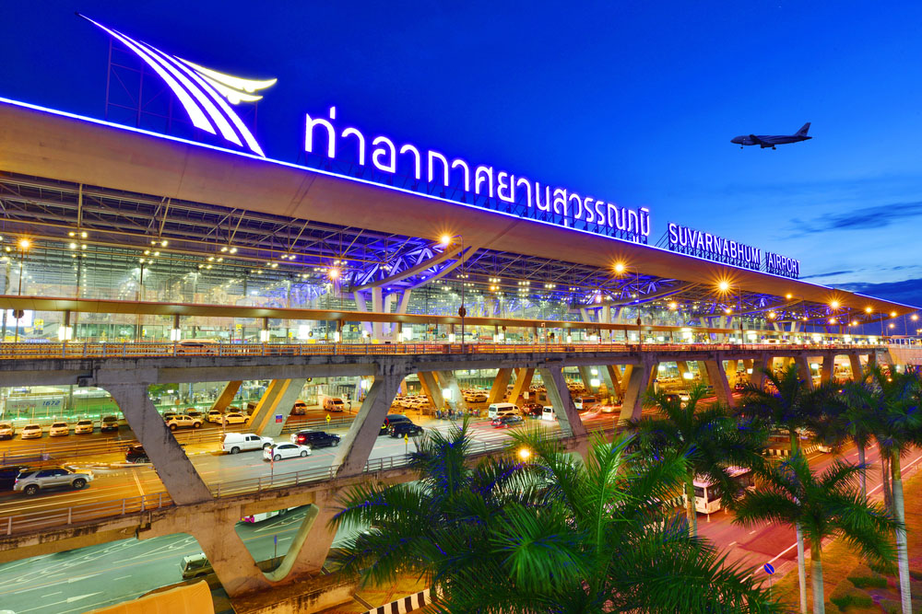

• ภาพดังกล่าวคือภาพใด
(สนามบินสุวรรณภูมิ จังหวัดสมุทรปราการ)
• เพราะเหตุใดจึงเกิดพื้นที่ดังกล่าว
(ตัวอย่างคำตอบ เนื่องจากเป็นภูมิภาคที่เป็นศูนย์กลางการค้า การติดต่อสื่อสาร นอกจากนี้
จังหวัดสมุทรปราการยังเป็นเขตปริมณฑลของกรุงเทพมหานคร จึงทำให้มีการสร้างสนามบินนานาชาติขนาดใหญ่)
กิจกรรมนี้สร้างเสริมกระบวนการทางภูมิศาสตร์ ด้านการตั้งคำถามเชิงภูมิศาสตร์

2. นักเรียนศึกษาและรวบรวมข้อมูลเกี่ยวกับภูมิสังคมภาคกลาง จากหนังสือเรียน
และแหล่งการเรียนรู้อื่น ๆ เพิ่มเติม
กิจกรรมนี้สร้างเสริมกระบวนการทางภูมิศาสตร์ ด้านการรวบรวมข้อมูล


ขั้นคิดวิเคราะห์และสรุปความรู้ (Processing) (Gathering)
• • • • • • • • • • • • • • • • • • • •

3. นักเรียนวิเคราะห์เกี่ยวกับวิถีการดำเนินชีวิตของประชากรในภาคกลาง แล้วสรุปความรู้เป็นความคิดรวบยอดลงในแผนภาพความคิด ดังตัวอย่าง

พื้นที่ส่วนใหญ่เป็นที่ราบ
เอื้อต่อการทำเกษตรกรรม

ที่ราบจะเป็นชาวนา ชาวสวน
มีวิถีชาวไร่ในแถบที่สูงและเชิงเขา
วิถีชาวประมงแถบชายฝั่ง
และที่ลุ่มชายฝั่ง

บ้านเรือนในภาคกลางที่อยู่ริมน้ำ
นิยมสร้างบ้านยกพื้นสูง
เพื่อป้องกันน้ำท่วม

วิถีการดำเนินชีวิตของประชากรในภาคกลาง

ประชากรประกอบอาชีพค้าขาย
และทำงานในโรงงานอุตสาหกรรม

กิจกรรมนี้สร้างเสริมความสามารถทางภูมิศาสตร์ ด้านความเข้าใจระบบธรรมชาติและมนุษย์

4. นักเรียนวิเคราะห์เกี่ยวกับกิจกรรมทางเศรษฐกิจของภาคกลาง แล้วสรุปความรู้เป็น
ความคิดรวบยอดลงในแผนภาพความคิด ดังตัวอย่าง
เกษตรกรรม

อุตสาหกรรม

การค้าและการบริการ

อุตสาหกรรมประกอบรถยนต์

การประมง

อุตสาหกรรมสิ่งก่อสร้าง

กิจกรรมทางเศรษฐกิจ
ของภาคกลาง

การเลี้ยงสัตว์

การเพาะปลูก

อุตสาหกรรมซีเมนต์และเซรามิก

อุตสาหกรรมอาหารกระป๋อง

การติดต่อค้าขาย ทั้งภายในและภายนอกประเทศ

การประกอบธุรกิจการค้า

การบริการและการท่องเที่ยวที่หลากหลาย


กิจกรรมนี้สร้างเสริมทักษะศตวรรษที่ 21 ด้านความรอบรู้ในสารสนเทศ

5. นักเรียนวิเคราะห์เกี่ยวกับภูมิประเทศภาคกลางว่าส่งผลต่อวิถีการดำเนินชีวิตและกิจกรรม
ทางเศรษฐกิจอย่างไร แล้วสรุปความรู้เป็นความคิดรวบยอดลงในแผนภาพความคิด ดังตัวอย่าง
ภูมิลักษณ์ภาคกลาง

มีลักษณะภูมิประเทศเป็นที่ราบและที่ลุ่ม

ผลต่อวิถีการดำเนินชีวิต

ผู้คนส่วนใหญ่ประกอบอาชีพเกษตรกรรม นิยมสร้างบ้านยกพื้นสูง เพื่อป้องกัน
น้ำท่วมในฤดูฝน และใช้เก็บอุปกรณ์เครื่องใช้ต่าง ๆ

ผลต่อกิจกรรมทางเศรษฐกิจ

เกษตรกรรมมีการเพาะปลูกและเลี้ยงสัตว์
มีอุตสาหกรรมที่หลากหลาย มีการติดต่อ
ค้าขายกับทั้งในประเทศและต่างประเทศ

6. นักเรียนยกตัวอย่างสถานที่สำคัญของภาคกลาง แล้วสรุปความรู้เป็นความคิดรวบยอด
ลงในแผนภาพความคิด ดังตัวอย่าง
สถานที่สำคัญของภาคกลาง

สถานที่สำคัญทางธรรมชาติ

บึงบอระเพ็ด
บึงสีไฟ
อุทยานแห่งชาติทุ่งแสลงหลวง
สถานที่สำคัญทางวัฒนธรรม

พระบรมมหาราชวัง
พระปฐมเจดีย์
ตลาดร้อยปีสามชุก

7. นักเรียนคิดประเมินเพื่อเพิ่มคุณค่า แล้วสรุปเป็นความคิดรวบยอด โดยการตอบคำถาม ดังนี้
• ลักษณะสำคัญของวิถีการดำเนินชีวิตของภาคกลางมีลักษณะอย่างไร
(ตัวอย่างคำตอบ เป็นชุมชนแบบสังคมเมือง มีความสะดวกสบายและมีความเร่งรีบ)
กิจกรรมนี้สร้างเสริมกระบวนการทางภูมิศาสตร์ ด้านการสรุปเพื่อตอบคำถาม


ขั้นปฏิบัติและสรุปความรู้หลังการปฏิบัติ (Applying and Constructing the Knowledge)
• • • • • • • • • • • • • • • • • • • • • • • • • • • • • • • • • • • • • • • • •

8. นักเรียนแบ่งกลุ่มเพื่อสืบค้นข้อมูลเกี่ยวกับภูมิลักษณ์และภูมิสังคมภาคกลาง จากนั้นตอบคำถามลงในแบบบันทึก แล้วสรุปเป็นความคิดรวบยอด ดังตัวอย่าง
แบบบันทึกภูมิลักษณ์และภูมิสังคมภาคกลาง

1. ภาคกลางมีลักษณะทางกายภาพอย่างไร
• ภูมิประเทศ (เป็นที่ราบและที่ลุ่ม)
• ภูมิอากาศ (อากาศชุ่มชื้นและร้อน)
2. ลักษณะทางกายภาพส่งผลต่อแหล่งทรัพยากรอย่างไร
(การมีภูมิประเทศเป็นที่ราบทำให้การไหลของน้ำนำตะกอนและแร่มาสะสมในที่ราบ
ทำให้ดินมีความอุดมสมบูรณ์เหมาะแก่การเพาะปลูก)
3. ลักษณะทางกายภาพส่งผลต่อสถานที่สำคัญอย่างไร
(มีสถานที่สำคัญทางธรรมชาติ เช่น บึงบอระเพ็ด บึงสีไฟ)

4. ลักษณะทางกายภาพส่งผลต่อวิถีการดำเนินชีวิตและกิจกรรมทางเศรษฐกิจอย่างไร
(ทำให้ผู้คนส่วนใหญ่นิยมประกอบอาชีพเกษตรกรรม สร้างบ้านยกพื้นสูงเพื่อระบายความร้อน
และป้องกันน้ำท่วม)
5. นักเรียนได้รับประโยชน์จากการศึกษาภูมิลักษณ์และภูมิสังคมภาคกลางอย่างไร
(ได้ทราบลักษณะภูมิประเทศ ภูมิอากาศ ทรัพยากรธรรมชาติ วิถีการดำเนินชีวิต
และกิจกรรมทางเศรษฐกิจของประชาชนในภาคกลาง)

กิจกรรมนี้สร้างเสริมความสามารถทางภูมิศาสตร์ ด้านการให้เหตุผลทางภูมิศาสตร์

9. นักเรียนตรวจสอบความถูกต้องเรียบร้อยของผลงาน หากพบข้อผิดพลาดให้ปรับปรุงแก้ไข
ให้ดีขึ้น
10. นักเรียนร่วมกันสรุปสิ่งที่เข้าใจเป็นความรู้ร่วมกัน ดังนี้
ภาคกลางเป็นภูมิภาคที่มีความอุดมสมบูรณ์ พื้นที่ส่วนใหญ่เอื้อต่อการทำเกษตรกรรม
นอกจากนี้ยังเป็น ที่ตั้งของกรุงเทพมหานครเมืองหลวงของประเทศไทย ประเพณีและวัฒนธรรมส่วนใหญ่เกี่ยวข้องกับพระพุทธศาสนาและวิถีการดำเนินชีวิตด้านการเกษตร


ขั้นสื่อสารและนำเสนอ (Applying the Communication Skill)
• • • • • • • • • • • • • • • • • • • • • • • • • • • •

11. นักเรียนออกมานำเสนอผลงานหน้าชั้นเรียน
กิจกรรมนี้สร้างเสริมทักษะศตวรรษที่ 21 ด้านการสื่อสาร

12. นักเรียนร่วมกันอภิปรายสรุปเกี่ยวกับวิธีการทำงานให้เห็นการคิดเชิงระบบและวิธีการทำงาน
ที่มีแบบแผน


ขั้นประเมินเพื่อเพิ่มคุณค่าบริการสังคมและจิตสาธารณะ (Self-Regulating)
• • • • • • • • • • • • • • • • • • • • • • • • • • • • • • • •

13. นักเรียนทั้งห้องร่วมกันจัดป้ายนิเทศ เพื่อเผยแพร่ข้อมูลความรู้เกี่ยวกับภูมิลักษณ์และภูมิสังคม
ภาคกลาง เพื่อให้ผู้ที่สนใจได้ศึกษาเรียนรู้ต่อไป
14. นักเรียนประเมินตนเอง โดยเขียนแสดงความรู้สึกหลังการเรียนและหลังการทำกิจกรรม
ในประเด็นต่อไปนี้
• สิ่งที่นักเรียนได้เรียนรู้ในวันนี้คืออะไร
• นักเรียนมีส่วนร่วมกิจกรรมในกลุ่มมากน้อยเพียงใด
• เพื่อนนักเรียนในกลุ่มมีส่วนร่วมกิจกรรมในกลุ่มมากน้อยเพียงใด
• นักเรียนพอใจกับการเรียนในวันนี้หรือไม่ เพียงใด
• นักเรียนจะนำความรู้ที่ได้นี้ไปใช้ให้เกิดประโยชน์แก่ตนเอง ครอบครัว และสังคมทั่วไป
ได้อย่างไร
จากนั้นแลกเปลี่ยนตรวจสอบขั้นตอนการทำงานทุกขั้นตอนว่าจะเพิ่มคุณค่าไปสู่สังคม
เกิดประโยชน์ต่อสังคมให้มากขึ้นกว่าเดิมในขั้นตอนใดบ้าง สำหรับการทำงานในครั้งต่อไป


สื่อการเรียนรู้/แหล่งการเรียนรู้

1. หนังสือเรียน รายวิชาพื้นฐาน สังคมศึกษา ศาสนา และวัฒนธรรม ชั้นประถมศึกษาปีที่ 5
ของสถาบันพัฒนาคุณภาพวิชาการ (พว.)
2. ภาพสนามบินสุวรรณภูมิ
3. แหล่งการเรียนรู้ทั้งภายในและภายนอกโรงเรียน


การประเมินการเรียนรู้

1. ประเมินความรู้ เรื่อง ภูมิสังคมภาคกลาง (K) ด้วยแบบทดสอบ
2. ประเมินกระบวนการทำงานกลุ่ม (P) ด้วยแบบประเมิน
3. ประเมินคุณลักษณะอันพึงประสงค์ ด้านใฝ่เรียนรู้ มุ่งมั่นในการทำงาน (A) ด้วยแบบประเมิน


แบบประเมินตามสภาพจริง (Rubrics)

แบบประเมินกระบวนการทำงานกลุ่ม
รายการการประเมิน | ระดับคุณภาพ
รายการการประเมิน | 4 | 3 | 2 | 1
กระบวนการ  ทำงานกลุ่ม | มีการกำหนดบทบาท  สมาชิกชัดเจน  และมีการชี้แจงเป้าหมายการทำงาน  มีการปฏิบัติงานร่วมกัน  อย่างร่วมมือร่วมใจ  พร้อมกับการประเมินเป็นระยะ ๆ | มีการกำหนดบทบาท  สมาชิกชัดเจน  มีการชี้แจงเป้าหมาย  อย่างชัดเจนและปฏิบัติงานร่วมกัน  แต่ไม่มีการประเมิน  เป็นระยะ ๆ | มีการกำหนดบทบาท  เฉพาะหัวหน้า  ไม่มีการชี้แจงเป้าหมาย  อย่างชัดเจน  ปฏิบัติงานร่วมกัน  ไม่ครบทุกคน | ไม่มีการกำหนด  บทบาทสมาชิก  และไม่มีการชี้แจงเป้าหมาย สมาชิก  ต่างคนต่างทำงาน

ข้อเสนอแนะของผู้บริหารสถานศึกษา

ลงชื่อ
( )
ตำแหน่ง

บันทึกหลังการสอน

ผลการจัดการเรียนการสอน

ปัญหา/อุปสรรค

แนวทางแก้ไข

ครูผู้สอน
( )
วันที่บันทึก

